新北市立溪崑國民中學110學年度第二學期第三次定期評量 數學科 試題卷
八年級 班 座號 姓名
一、選擇題：(共25題，每題4分，共100分)
1.若三線段長由大到小依序為$2x-3$、5、$x-2$，且此三線段長可以構成一個三角形，則$x$的可能長度為何？
(A) 2 (B) 3 (C) 5 (D) 6 。
2.在△ABC 中，已知最大角∠A＝90°且$\overline{AB}<\overline{AC}$，試判斷下列選項何者正確？
(A) $\overline{BC}<\overline{AC}$ (B) $\overline{BC}<\overline{AB}$ (C) ∠B＞45° (D) ∠C＞∠B 。
3.如圖(一)，在△ABC中，已知$\overline{AC}=\overline{BC}$。若外角∠1＜∠2， 則下列角度或邊長的大小關係，何者正確？
(A) $\overline{AC}>\overline{AB}$ (B) $\overline{AB}>\overline{BC}$ (C) ∠ABC =∠ACB (D) ∠BAC ＞∠ABC 。
4.如圖(二)，四邊形ABCD 中，已知$\overline{AB}=3$，$\overline{BC}=5$， $\overline{CD}=4$，$\overline{AD}=10$。若對角線$\overline{AC}$的長度為正整數n，則n為何？
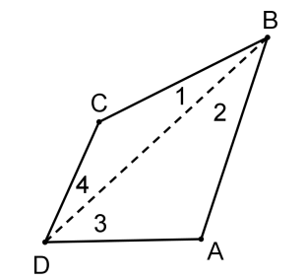
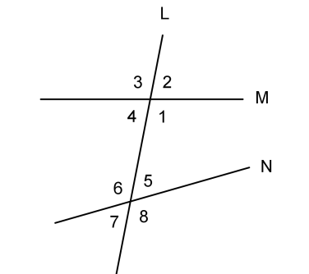
(A) 5 (B) 6 (C) 7 (D) 8 。
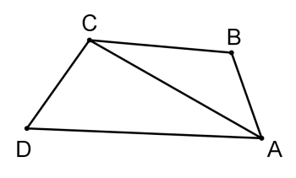
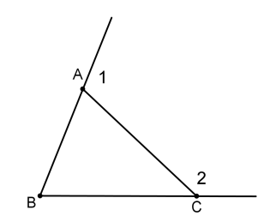

圖(一) 圖(二) 圖(三) 圖(四)
5.如圖(三)，在四邊形ABCD中，已知$\overline{AB}$最長，$\overline{CD}$最短。若連接$\overline{BD}$，試判斷下列角度的大小？
(A) ∠1 ＞∠4 (B) ∠2 ＞∠4 (C) ∠ABC ＞∠ADC (D) ∠C ＞∠A 。
6.如圖(四)，直線L為直線M與直線N的截線，試判斷下列敘述何者正確？
(A) ∠1與∠2是同側內角 (B) ∠2 與∠6 是內錯角 (C) ∠3 與∠7 是同位角 (D) ∠4與∠5是內錯角 。
7.如圖(五)，L₁ // L₂，若$\overline{AB}=5$，$\overline{CD}=4$，$\overline{DE}=2$，且△ABD、△ABE 與△ACE 的面積分別為a、b、c，試問a、b、c 的大小關係為何？
(A) a＝b＝c (B) c＞a＝b (C) c＞a＞b (D) a＝b＞c 。
8.如圖(六)，已知$\overline{AB}// \overline{EF}$，若∠B＝40°，∠D＝110°，∠E＝150°，則∠BCD ＝？。
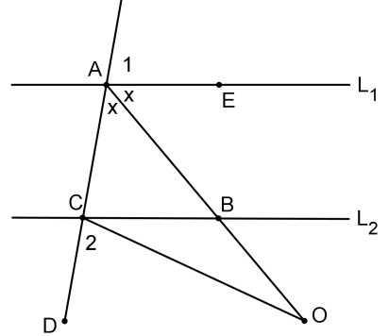
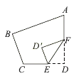
(A) 110° (B) 120° (C) 130° (D) 140° 。
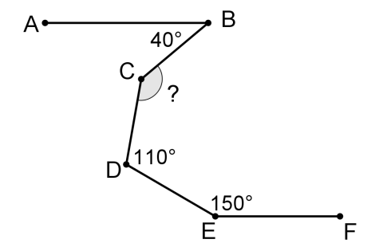
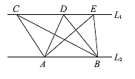

圖(五) 圖(六) 圖(七) 圖(八)
9.如圖(七)，已知L₁ // L₂，若∠1＝80°，$\overline{AO}$為∠EAC角平分線，且$\overline{BO}=\overline{BC}$，則∠2＝？
(A) 75° (B) 50° (C) 65° (D) 100° 。
10.如圖(八)，四邊形ABCD中，∠A＝75°，∠C＝115°，將右下角向內摺出一△EFD'，使$\overline{D'E}$//$\overline{BC}$，$\overline{D'F}$//$\overline{AB}$，則∠D＝？
(A) 85° (B) 90° (C) 95° (D) 100° 。
11.如圖(九)，ABCDE為正五邊形，若L // M，∠1＝26°，則∠DFC＝？
(A) 24° (B) 26° (C) 28° (D) 32° 。
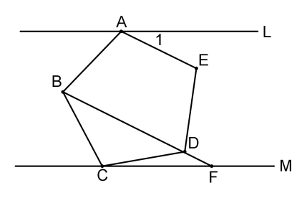

圖(九)
12.下列有關平行四邊形的敘述，正確的有幾個？
(甲)兩組對邊分別平行。 (乙)兩組對邊分別等長。 (丙)四個內角一定都相等。 (丁)有一組對角的和等於180°。
(戊)相鄰兩內角的和等於180°。 (己)兩條對角線一定互相平分。 (庚)兩條對角線一定等長。
(辛)一組對邊平行且等長的四邊形，一定是平行四邊形。
(A) 6 (B) 5 (C) 4 (D) 3 個。
13.如圖(十)，□ABCD中，若∠1＝∠2，$\overline{AD}=20$，$\overline{CE}=6$，則$\overline{BF}=$？
(A) 11 (B) 12 (C) 13 (D) 14 。
14.如圖(十一)，平行四邊形的兩條對角線相交於O 點，$\overline{AE}$⊥$\overline{BD}$，若$\overline{BD}=20$，$\overline{AC}=14$，且∠AOB＝60°，則△ACD面積＝？
(A) 35 (B) 70 (C) $35\sqrt{3}$ (D) $70\sqrt{3}$ 。
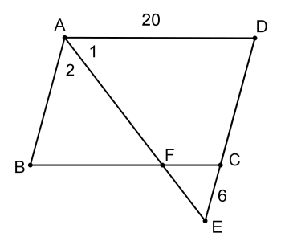
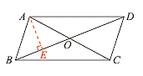

圖(十) 圖(十一)
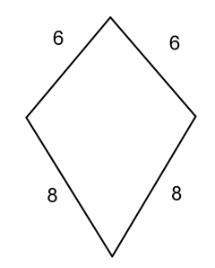
15.依據下列圖形所給的條件，判斷為平行四邊形的有幾個？
(A) 5 (B) 4 (C) 3 (D) 2 個。
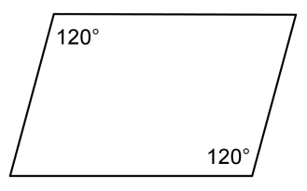
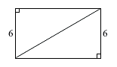
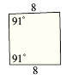
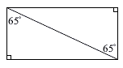
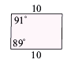

16.如圖(十二)，在□ABCD中，$\overline{AB}=6$，$\overline{BC}=8$，∠A＝( 16x－40 )°，∠B＝( 5x＋10 )°，則□ABCD面積＝？
(A) 48 (B) $48\sqrt{3}$ (C) 24 (D) $24\sqrt{3}$ 。
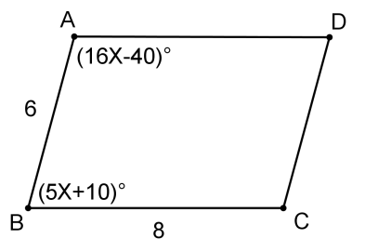
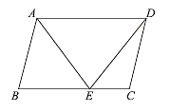

圖(十二) 圖(十三)
17.如圖(十三)，□ABCD為平行四邊形，E為$\overline{BC}$上一點，若$\overline{BE}：\overline{CE}=4：3$，且△ABE面積為36，則□ABCD的面積＝？
(A) 27 (B) 9 (C) 63 (D) 126 。
18.判斷下列敘述何者正確？
(A)若四邊形對角線互相平分，則此四邊形必為菱形。
(B)若四邊形對角線互相平分且垂直，則此四邊形必為矩形。
(C)若四邊形對角線互相垂直，則此四邊形必為箏形。
(D)若四邊形對角線互相平分、垂直且等長，則此四邊形必為正方形。
19.如圖(十四)，菱形ABCD 中，若$\overline{AC}=10$，$\overline{BD}=6$，則菱形ABCD 的周長為何？
(A) 16 (B) $4\sqrt{34}$ (C) 30 (D) $8\sqrt{6}$ 。

20.如圖(十五)，四邊形ABCD 是矩形，△AOB 為正三角形。若△AOB 的面積為$9\sqrt{3}$，則矩形的周長為何？
(A) $12+12\sqrt{3}$ (B) $12+6\sqrt{3}$ (C) $36\sqrt{3}$ (D) 36 。
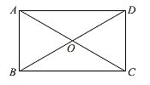
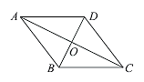

圖(十四) 圖(十五)
21.如圖(十六)，等腰梯形ABCD 中，$\overline{AD}$//$\overline{BC}$，且$\overline{AD}=7$，$\overline{BC}=17$，$\overline{AB}=\overline{CD}=13$，則梯形ABCD 的面積＝？
(A) 144 (B) 169 (C) 72 (D) 156 。
22.如圖(十七)，箏形ABCD的兩條對角線交點為O，若$\overline{AC}=17$，$\overline{BD}=10$，且$\overline{AO}=\overline{BO}$，則箏形ABCD的周長＝？
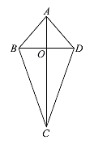
(A) $20\sqrt{2}+2\sqrt{149}$ (B) $10\sqrt{2}+26$ (C) 54 (D) 85 。
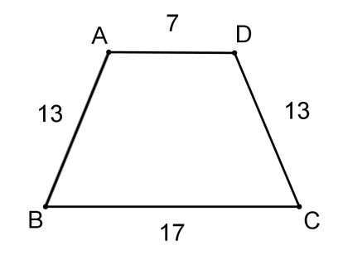

圖(十六) 圖(十七)
23.如圖(十八)，梯形ABCD中，若$\overline{AD}$//$\overline{BC}$，且$\overline{BC}=2\overline{AB}=2\overline{AD}=2\overline{CD}$，則∠A＝？
(A) 120° (B) 150° (C) 60° (D) 90° 。
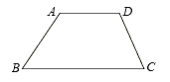
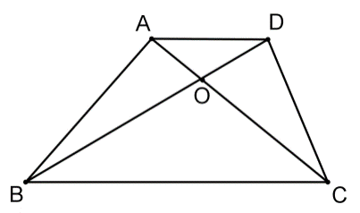

圖(十八) 圖(十九)
24.如圖(十九)，梯形ABCD中，若$\overline{AD}$//$\overline{BC}$，△ABO面積為8，△BOC的面積為15，則△COD面積＝？
(A) 23 (B) 15 (C) 8 (D) 6 。

25.如圖(二十)，等腰梯形ABCD中，若$\overline{AD}$//$\overline{BC}$，對角線$\overline{AC}$⊥$\overline{BD}$，$\overline{AC}=10\sqrt{2}，\overline{BC}=14$，則等腰梯形ABCD的面積＝？
(A) 200 (B) 100 (C) 49 (D)
$20\sqrt{2}$ 。
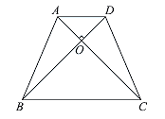

圖(二十)

110-2-3 八年級 數學科－解答
每題4分共25題
01-10 CCACD DBDAA
11-20 BBDCC DDDBA
21-25 ABACB

C C A C D
D B D A A
B B D C C
D D D B A
A B A C B

